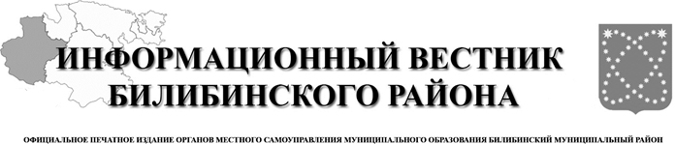

11 марта
2024 года
№ 10 (515)

АДМИНИСТРАЦИЯ
МУНИЦИПАЛЬНОГО ОБРАЗОВАНИЯ
БИЛИБИНСКИЙ МУНИЦИПАЛЬНЫЙ РАЙОН
ЧУКОТСКОГО АВТОНОМНОГО ОКРУГА

П О С Т А Н О В Л Е Н И Е

от 4 марта 2024 года № 247 г. Билибино

О проведении районного фестиваля «Возрождение»
в Билибинском муниципальном районе в 2024 году

В соответствии с календарным планом культурно-массовых мероприятий Билибинского муниципального района, муниципальным заданием на 2024 год муниципального автономного учреждения культуры «Центр досуга и народного творчества Билибинского муниципального района», руководствуясь Уставом муниципального образования Билибинский муниципальный район, Администрация муниципального образования Билибинский муниципальный район
ПОСТАНОВЛЯЕТ:

1. Организовать и провести районный фестиваль «Возрождение» в Билибинском муниципальном районе (далее – Фестиваль) 4-6 апреля 2024 года в городе Билибино.
2. Утвердить:
2.1. Положение о проведении районного фестиваля «Возрождение» в Билибинском муниципальном районе согласно приложению 1 к настоящему постановлению;
2.2. Состав Оргкомитета фестиваля «Возрождение» в Билибинском муниципальном районе согласно приложению 2 к настоящему постановлению.
2.3. Состав жюри районного фестиваля «Возрождение» в Билибинском муниципальном районе согласно приложению 3 к настоящему постановлению.
3. Директору Муниципального автономного учреждения культуры «Центр досуга и народного творчества Билибинского муниципального района» Пидданюк С.К. осуществить мероприятия по организации участия делегаций от сельских поселений Билибинского муниципального района в Фестивале, обеспечить координацию подготовительных мероприятий районного Фестиваля.
4. Финансирование расходов на проведение фестиваля осуществить за счет муниципальной программы «Развитие образования, культуры, молодежной политики, массового спорта и средств массовой информации в муниципальном образовании Билибинский муниципальный район».
5. Управлению социальной политики Администрации муниципального образования Билибинский муниципальный район (Попова С.В.) информировать Межмуниципальный отдел Министерства внутренних дел Российской Федерации «Билибинский» (Сырбыкай В.С.), Государственное бюджетное учреждение здравоохранения «Чукотская окружная больница» филиал – Билибинская районная больница (Мусаев М.М.), 7 пожарно – спасательную часть пожарно – спасательного отряда федеральной противопожарной службы государственной противопожарной службы главного управления МЧС России по Чукотскому автономному округу (Кодзоков А.Ч.), отделение в г. Билибино Управления ФСБ России по Чукотскому автономному округу (Чиликин А.А.), отдел гражданской защиты Администрации муниципального образования Билибинский муниципальный район (Смирнов А.В.) о проведении Мероприятия.
6. Опубликовать настоящее постановление в «Информационном вестнике Билибинского района» и разместить на официальном сайте муниципального образования Билибинский муниципальный район.
7. Контроль за исполнением настоящего постановления возложить на заместителя Главы Администрации муниципального образования Билибинский муниципальный район – начальника Управления социальной политики Попову С.В.

Глава Администрации Е.З. Сафонов

Приложение
к Постановлению Администрации
муниципального образования
Билибинский муниципальный район
от 4 марта 2024 года № 247

ПОЛОЖЕНИЕ
о проведении районного фестиваля «Возрождение» в Билибинском муниципальном районе в 2024 году

1. Общие положения
1.1. Настоящее положение о проведении районного фестиваля Возрождение в городе Билибино (далее – Положение) определяет статус, цели, направления, сроки и условия проведения районного фестиваля Возрождение в городе Билибино в 2024 году (далее – Фестиваль).
1.2. Учредителем Фестиваля является Управления социальной политики Администрации муниципального образования Билибинский муниципальный район.
1.3. Общее руководство подготовкой и проведением Фестиваля осуществляет Управления социальной политики Администрации муниципального образования Билибинский муниципальный район.
Непосредственное проведение возлагается на Муниципальное автономное учреждение культуры «Центр досуга и народного творчества Билибинского муниципального района».
1.4. Фестиваль проводится один раз в два года.

2. Основные цели и задачи Фестиваля
2.1. Цель Фестиваля – сохранение и развитие традиционной нематериальной культуры коренных малочисленных народов Севера.
2.2. Задачи Фестиваля:
1) популяризация достижений самодеятельного творчества в области традиционного искусства коренных малочисленных народов Севера;
2) создание благоприятных условий для сотрудничества и творческого обмена, поддержки и развития самобытной культуры, национальных творческих коллективов;
3) сохранение преемственности в области нематериального культурного наследия коренных малочисленных народов Севера путем повышения интереса к народной культуре, привлечения подрастающего поколения.

3. Порядок проведения Фестиваля
3. Фестиваль проводится в городе Билибино в период с 4 апреля по 6 апреля 2024 года и носит конкурсный характер:
4 апреля 2024 г. – заезд делегаций, размещение.
5 апреля 2024 г. – 11.00 час. Организационный комитет.
5 апреля 2024 г. - 14.00-15.30 час. Открытие Фестиваля. Детские номинации: «Устное народное творчество», «Лучшее изделие из кожи, меха и бисера», «Лучшее изделие из бисера», «Лучшее исполнение народного танца», «Лучшее исполнение песни». Возрастные категории: от 7 до 10 лет; от 11 до 14 лет; от 15 до 17 лет.
5 апреля 2024 г. – 15.30-17.00 – Творческая мастерская «Инновационные направления и традиционные подходы в работе в условиях учреждения культурно-досугового типа» (формы работы: самообобщение опыта работы, творческий отчёт). Мастер-классы для участников Фестиваля.
5 апреля 2024 г. – 18.30 час. Дискотека с игровой программой.
6 апреля 2024 г. – 16.00-17.00 час. Награждение. Закрытие Фестиваля.
6 апреля 2024 г. – 18.30 час. Вечер встреч. Тематическая программа.
7 апреля 2024 г. – отъезд делегаций.
Организаторы Фестиваля оставляют за собой право уточнения (изменения) даты и времени проведения порядка проведения Фестиваля.

4. Условия участия в Фестивале
4.1. Для участия в Фестивале формируются делегации клубных формирований от каждого сельского поселения Билибинского района в количестве 9 человек: от 6 (шести) до 8 (восьми) участников в возрастной категории от 7 до 18 лет и 1 (один) руководитель делегации.
4.2. Конкурс проводится в трех возрастных группах (возраст определяется на 4 апреля 2024 года):
- младшая возрастная группа – возраст участников от 7 до 10 лет включительно;
- средняя возрастная группа – возраст участников от 11 до 13 лет включительно;
- старшая возрастная группа – возраст участников от 14 до 18 лет включительно.
Возраст для ансамбля (дуэта) определяется по возрасту старшего участника.
4.3. Состав делегации: творческие коллективы и отдельные исполнители, отражающие в своем репертуаре традиционную нематериальную культуру коренных малочисленных народов Севера.
4.4. Участники делегации могут участвовать сразу в нескольких номинациях.
4.5. Порядок выступления по номинациям формируется организаторами путем жеребьевки или по согласованию с руководителями делегаций.
4.6. Для участия в Фестивале (очная, заочная форма) необходимо не позднее 6 марта 2024 года предоставить в муниципальное автономное учреждение культуры «Центр досуга и народного творчества Билибинского муниципального района» следующие документы по электронной почте:
- заявку, заполненную по форме согласно приложению 1 к настоящему Положению;
- согласие на обработку персональных данных (от всех участников творческой делегации) согласно приложению 2 к настоящему Положению.
4.7. Заявки и список делегаци должны быть заполнены без ошибок и исправлений. Изменения и дополнения в заявки, в том числе изменения информации по участию в Фестивале, принимаются до 11 марта 2024 года.
4.8. В заочной форме делегация принимает участие в случае отсутствия возможности участия в Фестивале в очной форме в связи со сложной транспортной схемой (делегация сельского поселения Омолон).
Для участия в Фестивале в заочной форме необходимо не позднее 29 марта 2024 года предоставить в муниципальное автономное учреждение культуры «Центр досуга и народного творчества Билибинского муниципального района» видеоматериалы направлений: «Исполнительское мастерство» по номинациям «Лучшее исполнение песни на родном языке», «Лучшее исполнение народного танца», «Устное народное творчество» по номинациям: «Лучший сказитель» (стихотворение), «Лучшая инсценировка» и фотоматериалы направления «Декоративно-прикладное искусство» по номинациям: «Лучшее изделие из кожи, меха и бисера», «Лучшее изделие из бисера». Все видеозаписи должны быть записаны специально для Фестиваля, не должны содержать посторонних шумов. Номера на видеозаписи должны соответствовать списку номинаций, согласно приложению 1 к настоящему положению. Все фотоматериалы должны быть сделаны специально для Фестиваля. Каждое изделие должно быть сфотографировано с разных ракурсов (2-3 фото). На электронном носителе фотографии для номинации «Декоративно-прикладное искусство» фотографии должны быть подписаны следующим образом: «ФИО, возраст, название, фото 1», «ФИО, возраст, название, фото 2» и т.д.
4.9. Согласно Федеральному закону Российской Федерации от 27.07.2006 г. № 152-ФЗ «О персональных данных», ответственные за формирование творческих делегаций от муниципальных органов и государственных учреждений культуры и образования должны иметь надлежащим образом оформленные согласия на обработку персональных данных.
4.10. Законные представители несовершеннолетних участников дают согласие на то, чтобы их подопечных снимали на кинопленку, фотографировали, записывали на аудионосители и впоследствии использовали полученные видео-, фото-, аудио- и прочие материалы для развития фольклорного движения Билибинского муниципального района. Права на все вышеуказанные материалы принадлежат Организаторам без ограничения сроков на территории всего мира, без выплаты гонораров, отчислений и платежей всех видов. Все взаимоотношения по авторским и смежным правам с авторскими обществами, прочими организациями и лицами члены творческих делегаций урегулируют самостоятельно.
4.11. Организаторы не обеспечивают участников Фестиваля какими-либо видами страхования. За травмы, полученные участниками творческих делегаций, утрату и порчу имущества во время пребывания на Фестивале, Организаторы ответственности не несут. Члены творческих делегаций своим участием подтверждают, что они не имеют медицинских противопоказаний для участия в Фестивале.

5. Номинации конкурсной программы и критерии оценки
5.1. Конкурсная программа включает четыре направления: «Исполнительское мастерство», «Декоративно-прикладное искусство», «Устное народное творчество». Участие в конкурсной программе является обязательным условием участия делегации в Фестивале.

Исполнительское мастерство:
5.2. Номинация «Лучшее исполнение песни на родном языке» (ансамбль, в том числе дуэт, соло). Участники могут подать заявки на все подгруппы номинации. Каждая подгруппа (ансамбль, соло) может быть представлен одним произведением. Критерии оценки: соблюдение традиций в пении, правильное произношение на языках коренных малочисленных народов Севера – дикция, артикуляция, техника владения голосом (звуковедение, штрихи, динамика), артистичность (раскрытие образа). Приветствуется сопровождение на национальном инструменте коренных малочисленных народов Севера. Вокальные произведения могут быть исполнены a-capella, под аккомпанемент. Возрастные категории: от 7 до 10 лет; от 11 до 14 лет от 15 до 17 лет.
5.3. Номинация «Лучшее исполнение народного танца» (ансамбль, в том числе дуэт, соло). Участники могут подать заявки на все подгруппы номинации. Каждая подгруппа (ансамбль, соло) может быть представлен одним произведением. Критерии оценки: этничность-традиционность, артистичность, техника исполнения. Танцевальные номера исполняются в сопровождении фонограммы, национального инструмента. Возрастные категории: от 7 до 10 лет; от 11 до 14 лет от 15 до 17 лет.

Устное народное творчество:
5.4. Номинация «Устное народное творчество»: «Лучший сказитель» (стихотворение), «Лучшая инсценировка». В инсценировке одним из требований является исполнение ролей конкретными участниками без повествователя. Участие в номинации «Лучший сказитель» должно быть индивидуальным - сольным. Критерии оценки: исполнение на родном языке, дикция - правильное произношение на языках коренных малочисленных народов Севера, артистичность, сценическая культура. Возрастные категории: от 7 до 10 лет; от 11 до 14 лет; от 15 до 17 лет.

Декоративно-прикладное искусство:
5.5. Номинации: «Лучшее изделие из кожи, меха и бисера», «Лучшее изделие из бисера». Участие в номинациях может быть индивидуальным и коллективным. Критерии оценки: оригинальность замысла художника, композиция, аккуратность, соблюдение традиций. Возраст участников определен четырьмя возрастными категориями: от 7 до 10 лет; от 11 до 14 лет; от 15 до 17 лет.

Подведение итогов Фестиваля:
5.6. Номинация: «Лучший детский фольклорный самодеятельный коллектив». Оценивается по результатам всех направлений Фестиваля, перечисленных в настоящем Положении.

6. Жюри
6.1. Для объективной оценки конкурсов формируется жюри. В жюри входят специалисты по искусству, культуре и языкам коренных малочисленных народов Севера, представители социально ориентированных некоммерческих организаций, чья деятельность направлена на сохранение и развитие традиционной нематериальной культуры коренных малочисленных народов Севера.
6.2. Состав жюри утверждается Постановлением Администрации муниципального образования Билибинский муниципальный район.
6.3. В состав жюри конкурсов Фестиваля входят: председатели жюри (по направлениям), члены жюри и ответственный секретарь. Ответственный секретарь для всех направлений конкурсов Фестиваля один, право голоса секретарь не имеет.
6.4. Жюри оценивает каждую номинацию по пятибалльной системе, затем баллы суммируются и выводится общий средний балл.
6.5. По итогам Фестиваля определяются победители и призёры.
6.6. Решение жюри окончательное и пересмотру не подлежит. Жюри имеет право присуждать не все призовые места, делить одно призовое место между несколькими участниками.

7. Награждение победителей и призеров Фестиваля
7.1. Победители и номинанты Фестиваля награждаются дипломами I, II, III степени и ценными подарками. Организаторы Фестиваля оставляют за собой право присуждать и вручать специальные дипломы и подарки.

Приложение 1
к Постановлению Администрации
муниципального образования
Билибинский муниципальный район
от 4 марта 2024 года № 247

Форма заявки на участие в районном фестивале «Возрождение» в 2024 году

1. Наименование муниципального образования, поселения: ___________________________
_______________________________________________________________________________
2. Национальная культура, которую будет представлять коллектив ______________________
3. Ф. И. О. руководителя делегации_________________________________________________

4. Список делегации:
№ п/п | Ф. И. О. (полностью) участника | Участник номинации  (указать) | Дата рождения | Паспорт или свидетельство о рождении  (серия, номер, дата выдачи) | Прописка
1…

5. Список конкурсных номеров направлений «Исполнительское мастерство» по номинациям «Лучшее исполнение песни на родном языке», «Лучшее исполнение народного танца»; «Устное народное творчество» по номинациям: «Лучший сказитель» (стихотворение), «Лучшая инсценировка»
№  п/п | Номинация  (указать подгруппу для номинации «Исполнительское мастерство» | Наименование номера | ФИО  конкурсанта  (-ов) | ФИО автора  слов, музыки, танца, постановки | Возрастная категория | Длительность номера (для направлений «Исполнительское мастерство», «Устное народное творчество»
… | … | … |  | … |  | …

6. Список изделий направления «Декоративно-прикладное искусство». Номинация «Лучшее изделие из кожи, меха и бисера», «Лучшее изделие из бисера»
№  п/п | Номинация  (указать подгруппу) | Название работы | ФИО  участника (-ов) | Возрастная категория | Материалы | Техника | Год изготовления

_______________ ___________________________ ____________________
(дата) (подпись руководителя Делегации) (расшифровка подписи)

___________________________ ___________________
М.П. (подпись руководителя Учреждения) (расшифровка подписи)

Согласие на обработку персональных данных для лиц, достигших 18 лет

Я, ___________________________________________________________________________,
(фамилия, имя, отчество)
документ удостоверяющий личность _____________ серия, № _________________________,
(вид документа)
выдан__________________________________________________________________________,
(кем и когда)
зарегистрированный(ая) по адресу: ________________________________________________,
даю свое согласие муниципальному автономному учреждению культуры «Центр досуга и народного творчества Билибинского муниципального района», зарегистрированному по адресу: 689450, Чукотский автономный округ, г. Билибино, ул. Ленина, д. 6 на обработку своих персональных данных, на следующих условиях:
1. Муниципальное автономное учреждение культуры «Центр досуга и народного творчества Билибинского муниципального района» осуществляет обработку моих персональных данных исключительно в целях моего участия в фестивале «Возрождение» в Билибинском муниципальном районе в 2024 году.
2. Моими персональными данными является любая информация, относящаяся ко мне как к физическому лицу (субъекту персональных данных), указанная в анкете-заявке, в том числе: мои фамилия, имя, отчество, год, месяц, дата и место рождения, документы, удостоверяющие личность, адреса фактического места проживания и регистрации по местожительству, почтовые и электронные адреса, номера телефонов.
3. Даю согласие на обработку муниципальному автономному учреждению культуры «Центр досуга и народного творчества Билибинского муниципального района» своих персональных данных, то есть совершение, в том числе, следующих действий: сбор, систематизацию, накопление, хранение, уточнение (обновление, изменение), использование, блокирование, уничтожение персональных данных), а также на передачу (распространение, предоставление доступа) такой информации третьим лицам, в случаях, установленных нормативными документами вышестоящих органов и законодательством. Обработка персональных данных производится как с использованием средств автоматизации, так и без использования средств автоматизации.
4. Настоящее согласие действует на период проведения фестиваля «Возрождение» в Билибинском муниципальном районе в 2024 году.
5. Настоящее согласие может быть отозвано мной в любой момент по соглашению сторон путем подачи письменного заявления.
6. По письменному запросу имею право на получение информации, касающейся обработки персональных данных (в соответствии с п. 4 ст. 14 Федерального закона от 27.07.2006 г. № 152-ФЗ).

«_____»_________________20 ___ г. ____________________ ___________________________________
(Подпись) (Ф.И.О.)

Подтверждаю, что ознакомлен (-а) с положениями Федерального закона от 27.07.2006 г. № 152-ФЗ «О персональных данных», права и обязанности в области защиты персональных данных мне разъяснены.
«_____»________________20____ г. _____________________ _________________________________
(Подпись) (Ф.И.О.)

Согласие на обработку персональных данных для лиц, не достигших 18 лет

Я, _____________________________________________________________________________,
(фамилия, имя, отчество)
документ удостоверяющий личность _____________ серия, № __________________________,
(вид документа)
выдан__________________________________________________________________________,
(кем и когда)
Зарегистрированный(ая) по адресу: ________________________________________________,
являюсь законным представителем (родителем, опекуном (попечителем)
________________________________________________,_____________ года рождения,
(Ф.И.О. ребенка, дата рождения)
действуя в интересах своего ребенка (опекаемого), даю свое согласие муниципальному автономному учреждению культуры «Центр досуга и народного творчества Билибинского муниципального района», зарегистрированному по адресу: 689450, Чукотский автономный округ, г. Билибино, ул. Ленина, д. 6 на обработку своих персональных данных, на следующих условиях:
1. Муниципальное автономное учреждение культуры «Центр досуга и народного творчества Билибинского муниципального района» осуществляет обработку персональных данных моего ребенка (опекаемого) исключительно в целях участия в фестивале «Возрождение» в Билибинском муниципальном районе в 2024 году.
2. Персональными данными моего ребёнка (опекаемого) является любая информация, относящаяся к моему ребёнку (опекаемому) о нем как о физическом лице (субъекту персональных данных), указанная в анкете-заявке, в том числе: его фамилия, имя, отчество, год, месяц, дата и место рождения, документы, удостоверяющие личность, адреса фактического места проживания и регистрации по местожительству, почтовые и электронные адреса, номера телефонов.
3. Даю согласие на обработку муниципальному автономному учреждению культуры «Центр досуга и народного творчества Билибинского муниципального района» персональных данных моего ребёнка (опекаемого), то есть совершение, в том числе, следующих действий: сбор, систематизацию, накопление, хранение, уточнение (обновление, изменение), использование, блокирование, уничтожение персональных данных), а также на передачу (распространение, предоставление доступа) такой информации третьим лицам, в случаях, установленных нормативными документами вышестоящих органов и законодательством. Обработка персональных данных производится как с использованием средств автоматизации, так и без использования средств автоматизации.
4. Настоящее согласие действует на период проведения, подведения итогов фестиваля «Возрождение» в Билибинском муниципальном районе в 2024 году.
5. Настоящее согласие может быть отозвано мной в любой момент по соглашению сторон путем подачи письменного заявления.
6. По письменному запросу имею право на получение информации, касающейся обработки персональных данных (в соответствии с п. 4 ст. 14 Федерального закона от 27.07.2006 г. № 152-ФЗ).
«_____»_________________20 ___ г. ____________________ __________________________
(Подпись) (Ф.И.О.)
Подтверждаю, что ознакомлен (-а) с положениями Федерального закона от 27.07.2006 г. № 152-ФЗ «О персональных данных», права и обязанности в области защиты персональных данных мне разъяснены.
«_____»________________20____ г. _____________________ __________________________
(Подпись) (Ф.И.О.)
Приложение 2
к Постановлению Администрации
муниципального образования
Билибинский муниципальный район

от 4 марта 2024 года № 247

Состав
Оргкомитета районного фестиваля «Возрождение» в 2024 году
Председатель Оргкомитета:

Попова С.В. - Заместитель Главы Администрации – начальник Управления социальной политики;

Члены Оргкомитета:

Гаймынаут И.И. - общественный деятель, член Региональной общественной организации «Ассоциация коренных малочисленных народов Чукотки» в городе Билибино;

Пидданюк С.К. - директор МАУК «Центр досуга и народного творчества Билибинского муниципального района;

Серёгина Н.В. - заместитель Главы Администрации по делам коренных малочисленных народов

Чернова Н.А. - начальник отдела культуры, спорта и молодёжной политики Управления социальной политики.

Приложение 3
к Постановлению Администрации
муниципального образования
Билибинский муниципальный район

от 4 марта 2024 года № 247

Состав
жюри районного фестиваля «Возрождение» в 2024 году

Ответственный секретарь жюри:
Садовничья Е.С. - консультант отдела культуры, спорта и
молодёжной политики.

Исполнительское мастерство: «Лучшее исполнение песни на родном языке»

Председатель жюри:
Тарабукина А.И. - заведующий сектором национального творчества МАУК «Центр досуга и народного творчества Билибинского муниципального района»;
Члены жюри:
Гаймынаут И.И.  Кузнецова-Жиленко О.Б. | -  - | общественный деятель, член Региональной общественной организации «Ассоциация коренных малочисленных народов Чукотки» в городе Билибино;  заместитель директора МАОУ ДО «Билибинская школа искусств» по внеклассной работе (по согласованию);
Чернова Н.А. | - | начальник отдела культуры, спорта и молодёжной политики.

Исполнительское мастерство: «Лучшее исполнение танца»

Председатель жюри:
Канюкова У.В. - хранитель традиций;
Члены жюри:  Кузьмина Т.В.  Высоцкая К.Н. | -  - | педагог дополнительного образования МАОУ ДО «Центр дополнительного образования» (по согласованию);  преподаватель МАОУ ДО «Билибинская школа искусств».
Устное народное творчество: «Лучший сказитель», «Лучшая инсценировка»

Председатель жюри:
Кутынкева А.М. - руководитель Билибинского подразделения Региональной общественной организации «Чычеткин Вэтгав» (Родное слово);
Члены жюри:
Гаймынаут И.И.  Тарабукин А.Г. | -  - | общественный деятель, член Региональной общественной организации «Ассоциация коренных малочисленных народов Чукотки» в городе Билибино;  руководитель кружка эвенского языка МАУК «Центр досуга и народного творчества Билибинского муниципального района».
Декоративно-прикладное искусство:
«Лучшее изделие из кожи, меха и бисера», «Лучшее изделие из бисера»

Председатель жюри:
Канюкова У.В. - хранитель традиций;

Члены жюри:
Рультырей А.А. - начальник экспозиционного отдела МАУК
«Билибинский краеведческий музей
имени Г.С. Глазырина»;

Серёгина Н.В. - Заместитель Главы Администрации по делам коренных малочисленных народов.

АДМИНИСТРАЦИЯ
МУНИЦИПАЛЬНОГО ОБРАЗОВАНИЯ
БИЛИБИНСКИЙ МУНИЦИПАЛЬНЫЙ РАЙОН
ЧУКОТСКОГО АВТОНОМНОГО ОКРУГА

П О С Т А Н О В Л Е Н И Е

от 26 февраля 2024 года № 215 г. Билибино

Об участии во Всероссийском конкурсе лучших проектов создания комфортной городской среды в малых городах и исторических поселениях

В соответствии с Постановлением Правительства Российской Федерации от 7 марта 2018 года № 237 «Об утверждении Правил предоставления средств государственной поддержки из федерального бюджета бюджетам субъектов Российской Федерации для поощрения муниципальных образований - победителей Всероссийского конкурса лучших проектов создания комфортной городской среды» (в редакции изменений от 16 декабря 2021 года), на основании Федерального закона от 6 октября 2003 года № 131-Ф3 «Об общих принципах организации местного самоуправления в Российской Федерации», руководствуясь Уставом муниципального образования Билибинский муниципальный район, Администрация муниципального образования Билибинский муниципальный район
ПОСТАНОВЛЯЕТ:

- Принять участие во Всероссийском конкурсе лучших проектов создания комфортной городской среды в малых городах и исторических поселениях (далее - Конкурс).
- Для участия в Конкурсе организовать работу по подготовке заявки от муниципального образования Билибинский муниципальный район.
- Назначить срок для приема предложений от граждан по выбору общественной территории для участия в Конкурсе с 1 марта 2024 года по 15 марта 2024 года включительно.
- Разместить на официальном сайте муниципального образования Билибинский муниципальный район до 1 марта 2024 года оповещение о начале приема предложений от граждан по выбору общественной территории для участия в Конкурсе.
- Способы представления предложений от граждан по выбору общественной территории для участия в Конкурсе:
- в форме электронного обращения по адресу электронной почты: gogin@bilchao.ru;
- непосредственно в Администрации муниципального образования Билибинский муниципальный район по адресу: г. Билибино, ул. Курчатова, д. 6, кабинет № 302. График приема предложений: понедельник - пятница с 9:00 до 18:30 (обеденный перерыв с 12:450 до 14:30);
- посредством официального Telegram-канала Администрации муниципального образования Билибинский муниципальный район: t.me/bilibinskiy_raion.
- Опубликовать настоящее постановление в «Информационном вестнике Билибинского района» и разместить на официальном сайте муниципального образования Билибинский муниципальный район.
- Настоящее постановление вступает в силу с момента его опубликования.
- Контроль за исполнением настоящего постановления возложить на заместителя Главы Администрации муниципального образования Билибинский муниципальный район – начальника Управления промышленной и сельскохозяйственной политики А.В. Медведева.

Глава Администрации | Е.З. Сафонов

АДМИНИСТРАЦИЯ
МУНИЦИПАЛЬНОГО ОБРАЗОВАНИЯ
БИЛИБИНСКИЙ МУНИЦИПАЛЬНЫЙ РАЙОН
ЧУКОТСКОГО АВТОНОМНОГО ОКРУГА

П О С Т А Н О В Л Е Н И Е

от 1 марта 2024 года № 242 г. Билибино

О проведении народного гуляния «Проводы русской зимы» в городе Билибино в 2024 году

В связи с празднованием народного гуляния «Проводы русской зимы» в Билибинском муниципальном районе в 2024 году в соответствии с Постановлением Администрации муниципального образования Билибинский муниципальный район от 27 декабря 2023 года № 1536 «Об утверждении календарного плана культурно-массовых мероприятий в Билибинском муниципальном районе на 2024 год», руководствуясь Уставом муниципального образования Билибинский муниципальный район, Администрация муниципального образования Билибинский муниципальный район
ПОСТАНОВЛЯЕТ:

1. Провести в городе Билибино народное гуляние «Проводы русской зимы» 17 марта 2024 года в 13:00 часов (далее - Мероприятие).
2. Утвердить состав Организационного комитета города Билибино по подготовке и проведению народного гуляния «Проводы русской зимы» согласно приложению к настоящему постановлению.
3. Муниципальному автономному учреждению культуры «Центр досуга и народного творчества Билибинского муниципального района» (Пидданюк С.К.) обеспечить подготовку и проведение народного гуляния «Проводы русской зимы», в том числе театрализованного концерта «Масленица идет – зазывай народ!» на городской сцене 17 марта 2024 года с 13.00 час.

4. Финансирование расходов на проведение Мероприятий осуществить за счёт средств муниципальной программы «Развитие образования, культуры, молодёжной политики, массового спорта и средств массовой информации в муниципальном образовании Билибинский муниципальный район.
5. Управлению социальной политики Администрации муниципального образования Билибинский муниципальный район (Попова С.В.) информировать Межмуниципальный отдел Министерства внутренних дел Российской Федерации «Билибинский» (Сырбыкай В.С.), Государственное бюджетное учреждение здравоохранения «Чукотская окружная больница» филиал – Билибинская районная больница (Мусаев М.М.), 7 пожарно – спасательную часть пожарно – спасательного отряда федеральной противопожарной службы государственной противопожарной службы главного управления МЧС России по Чукотскому автономному округу (Кодзоков А.Ч.), отделение в г. Билибино Управления ФСБ России по Чукотскому автономному округу (Чиликин А.А.), отдел гражданской защиты Администрации муниципального образования Билибинский муниципальный район (Смирнов А.В.) о проведении Мероприятий.
6. Опубликовать настоящее постановление в «Информационном вестнике Билибинского района» и разместить на официальном сайте муниципального образования Билибинский муниципальный район.
7. Настоящее постановление вступает в силу с момента его опубликования.
8. Контроль за исполнением настоящего постановления возложить на заместителя Главы Администрации муниципального образования Билибинский муниципальный район – начальника Управления социальной политики Попову С.В.

Глава Администрации Е.З. Сафонов

Приложение
к Постановлению Администрации
муниципального образования
Билибинский муниципальный район
от 1 марта 2024 года № 242

Состав
Организационного комитета города Билибино по подготовке и проведению народного гуляния
«Проводы русской зимы» в 2024 году

Председатель
Организационного комитета:
Попова С.В. | - заместитель Главы Администрации муниципального образования Билибинский муниципальный район – начальник Управления социальной политики
Члены
Организационного комитета:
Антонова Т.Н.  Кузнецова Л.А.  Луценко Я.С.  Маслова Л.В.  Пидданюк С.К.  Спасова А.А.  Чернова Н.А. | - исполняющий обязанности директора Муниципального автономного образовательного учреждения дополнительного образования «Билибинская спортивная школа»;  - директор Муниципального автономного образовательного учреждения дополнительного образования «Билибинская школа искусств»;  - заместитель начальника Управления социальной политики - начальник отдела образования;  - директор Муниципального автономного образовательного учреждения дополнительного образования «Билибинский районный Центр дополнительного образования»;  - директор Муниципального автономного учреждения культуры «Центр досуга и народного творчества Билибинского муниципального района»;  - директор Муниципального автономного учреждения культуры «Центральная библиотека Билибинского муниципального района»;  - начальник отдела культуры, спорта и молодежной политики Управления социальной политики Администрации муниципального образования Билибинский муниципальный район.

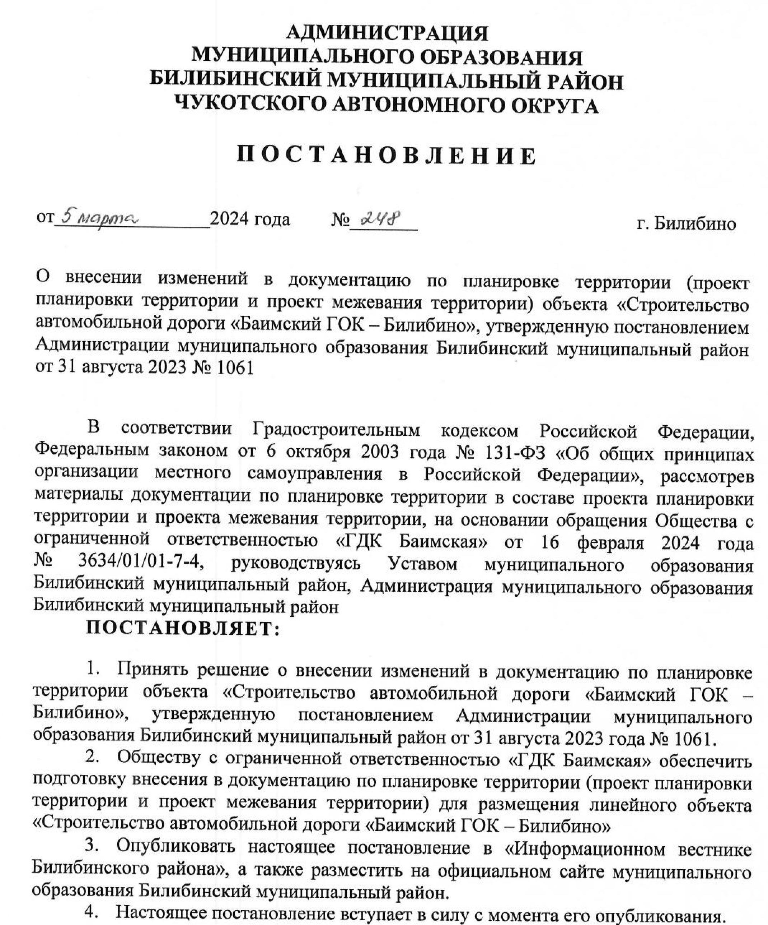
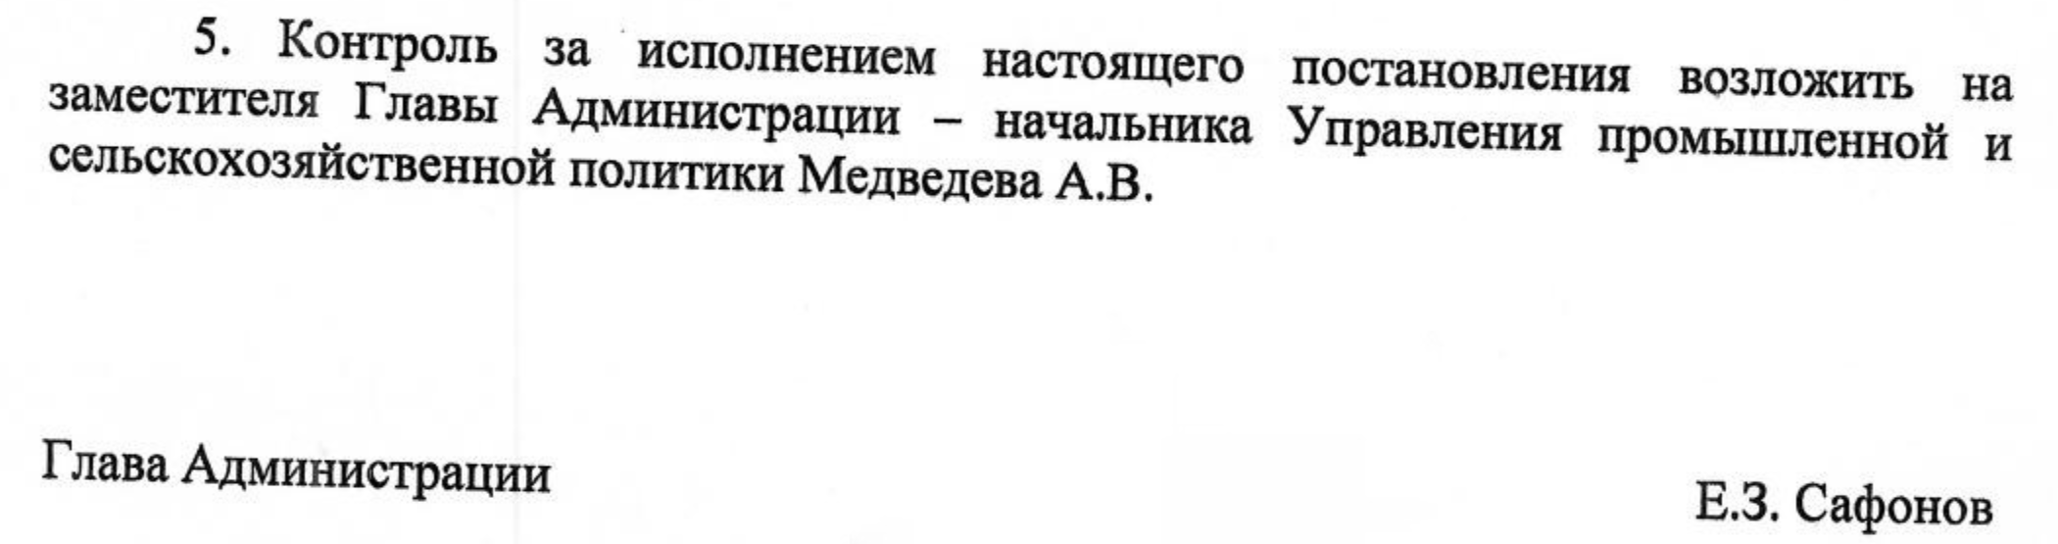

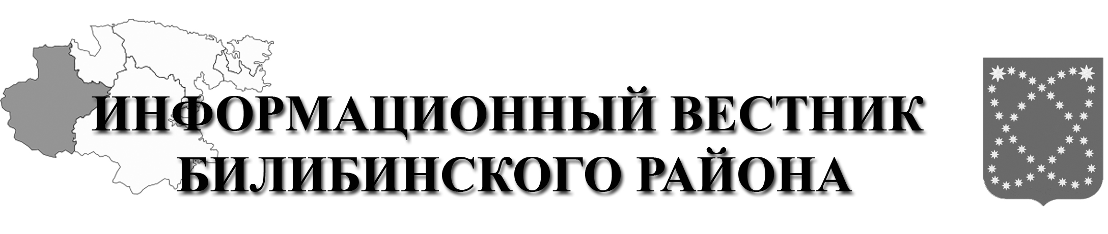  РАСПРОСТРАНЯЕТСЯ БЕСПЛАТНО | Учредитель: Администрация МО МБР  Соучредители: Совет депутатов МО БМР.  Ответственный за выпуск: Гизбрехт В.В.  Адрес учредителя и издателя: 689450, г. Билибино ул. Курчатова, д. 6  Адрес редакции: 689450, г. Билибино ул. Курчатова, д. 6  Подписано в печать: 11.03.2024 г. в 11:00(по графику);11:00(фактически)  Тираж: 12 экз

